м. Київ «02» січня 2023 р.

ЗАПИТ ЦІНОВИХ ПРОПОЗИЦІЙ
(далі – „Запит”)

Товариство Червоного Хреста України (далі – «ТЧХУ») оголошує конкурс на місцеву закупівлю повербанків.

Технічні вимоги до продукції*
№* | Назва | Кількість (шт.) | Додаткова інформація
1 | УМБ Xiaomi Mi Power Bank 3 20000 mAh USB-C 18W PLM18ZM White (VXN4258CN) з брендуванням | 100 | Додаток №1

Термін постачання – 3-7 днів з моменту отримання передплати.
Кінцевий термін отримання товару: 31.01.2023 р.
Можливе додаткове замовлення протягом 2023 року.

Місце поставки: доставка товару здійснюється транспортом Постачальника, та включає завантажувальні та розвантажувальні роботи, за рахунок постачальника, за адресою: м. Київ вул. Пушкінська, 30.

Обов’язкові кваліфікаційні вимоги до постачальника товарів або виконавця робіт та послуг | Документи, які підтверджують відповідність кваліфікаційним вимогам
Право на здійснення підприємницької діяльності з відповідністю КВЕДам | - Копія свідоцтва про державну реєстрацію (для зареєстрованих до 07.05.2011 року, якщо їм не було видано Виписку) або Виписка з Єдиного державного реєстру юридичних осіб та фізичних осіб-підприємців або Витяг з Єдиного державного реєстру юридичних осіб та фізичних осіб-підприємців, в якому зазначаються основні види діяльності  - Копія свідоцтва про реєстрацію платника податку на додану вартість або Витяг з реєстру платників єдиного податку (для зареєстрованих з 01.01.2014 року), або довідки з податкового органу про обрання системи оподаткування
 | - Відповідні сертифікати, ліцензії

Інша інформація:
- Валютою тендерної пропозиції є гривня. Розрахунки здійснюватимуться у національній валюті України на розрахунковий рахунок постачальника.
- Оплата здійснюється за системою 50% передплати після отримання рахунку, та 50% пост оплати по факту отриманого товару та підписання відповідних накладних.
- Покупець має право змінювати обсяг закупівлі Товару залежно від реального фінансування видатків та/або виробничої потреби Покупця.

Склад цінової пропозиції:
- Цінова пропозиція у формі Додатку 1 до запиту на фірмовому бланку;
- Документи, які підтверджують відповідність технічним та кваліфікаційним вимогам;
- Також, просимо додати до Вашої тендерної пропозиції будь-які інші документи, що, на Вашу думку, можуть бути корисними для оцінки пропозиції (наприклад, рекомендаційні листи, тощо).

Підписанням та поданням своєї цінової пропозиції учасник погоджується з наступним:
- участь у закупівлі послуг пов'язаних осіб або ж змова учасників місцевої закупівлі послуг забороняється. У разі виявлення таких фактів, результати закупівлі буде відмінено або договір з відповідним постачальником буде достроково розірвано в односторонньому порядку з поверненням всього отриманого таким постачальником за договором та відшкодуванням збитків завданих Організації.
- пропозиція може бути відхилена, та/або договір може бути розірваний, якщо є будь-які докази, що підписання договору або виконання договору включають в себе хабарництво або будь-які інші незаконні дії.
- учасник самостійно одержує всі необхідні документи, пов’язані з поданням його тендерної пропозиції, та несе всі витрати на їх отримання.

Запитання щодо цінової пропозиції надсилайте на електронну пошту: zakaz@redcross.org.ua до 18:00 10.01.2023 р.

Цінові пропозиції приймаються на електронну пошту zakaz@redcross.org.ua до 13.01.2023 року до 18:00.

Методика обрання переможця конкурсу (процедури місцевої закупівлі). Спочатку серед поданих цінових пропозицій Тендерним комітетом відбираються пропозиції, які відповідають технічним, кваліфікаційним та іншим вимогам до предмета закупівлі та постачальника, які містяться у цьому Запиті. З відібраних цінових пропозицій Комітетом обирається пропозиція з найнижчою ціною та постачальник/виконавець, який подав таку цінову пропозицію, оголошується переможцем процедури місцевої закупівлі.
Визначення переможця даної процедури закупівлі відбудеться, протягом 3 робочих днів з дати розгляду цінових пропозицій. Результати процедури закупівлі буде повідомлено всім учасникам не пізніше 3 (трьох) робочих днів з дати прийняття рішення про визначення переможця шляхом надсилання відповідних повідомлень всім учасникам місцевої закупівлі електронною поштою.

Укладання договору: Замовник укладає договір про закупівлю з учасником, який визнаний переможцем, протягом строку дії його пропозиції, не пізніше ніж через 20 днів з дня прийняття рішення про намір укласти договір про закупівлю відповідно до вимог тендерної документації та пропозиції учасника-переможця. Умови договору про закупівлю не повинні відрізнятися від змісту цінової пропозиції переможця процедури закупівлі. Істотні умови договору про закупівлю не можуть змінюватися після його підписання до виконання зобов’язань сторонами в повному обсязі. Зміни до договору про закупівлю оформлюються в такій самій формі, що й договір про закупівлю, а саме у письмовій формі шляхом укладення додаткової угоди до договору. У разі відмови переможця від підписання договору про закупівлю відповідно до вимог тендерної документації, замовник відхиляє цінову пропозицію такого учасника та визначає переможця серед тих учасників, строк дії цінової пропозиції яких ще не минув.

Голова тендерного комітету Р.І. Ошовська

Додаток 1 до Запиту

____________________________________________(назва підприємства/фізичної особи), надає свою пропозицію щодо участі у закупівлі повербанків.
Відомості про підприємство | Повне найменування учасника – суб’єкта господарювання
 | Ідентифікаційний код за ЄДРПОУ
 | Реквізити (адреса – юридична та фактична, телефон, факс, телефон для контактів)
 | Банківські реквізити
Відомості про особу (осіб), які уповноважені представляти інтереси Учасника | (Прізвище, ім’я, по батькові, посада, контактний телефон).

№ | Найменування | Додаткова інформація | Кіл-ть, шт. | Ціна за одиницю (з врахуванням відповідного  до системи оподаткування податку) грн. | Вартість пропозиції(з врахуванням відповідного  до системи оподаткування податку) грн.
1 | УМБ Xiaomi Mi Power Bank 3 20000 mAh USB-C 18W PLM18ZM White (VXN4258CN) | Тип акумулятора: Літій-іонний;  - Ємність акумулятора: 20000 mA*год 3.7В 74Вт*год;  - Номінальна ємність: 12000 mA*год (5В 3.6А);  - Максимальна вихідна потужність 18 Вт;  - Можливість підключення декількох пристроїв;  - Підтримка зарядки малим струмом;  - Підтримка протоколів швидкої зарядки;  - Підтримка «наскрізної» зарядки;  - Вхідний інтерфейс: Micro-USB, USB-C;  - Вихідний інтерфейс: 2 х USB-A, USB-C;  - Параметри входу:  USB-C (In1): 5В 3A; 9В 2A; 12В 1.5А;  Micro-USB (In2): 5В 2A; 9В 2A; 12В 1.5А;  - Параметри виходу:  При роботі декількох портів: 5В 3.6A;  USB-A (Out1): 5В 2.4A; 9В 2A; 12В 1.5А;  USB-C (Out2): 5В 3A; 9В 2A; 12В 1.5A;  USB-A (Out3): 5В 2.4A; 9В 2A; 12В 1.5А;  - Час зарядки:  Близько 11 годин (зарядний пристрій на 5В 2A);  Близько 6.5 годин (зарядний пристрій на 18 Вт).  Технічне завдання для брендування:  Довжина нанесення на лицевій частині на 55 мм  Ширина надпису на лицевій частині 20 мм  Довжина надпису на ребрі 68 мм  Ширина надпису на ребрі 10 мм  Колірність 1+0, колір нанесення (червоний) С0М95Y100K0  Тип нанесення - повнокольоровий ультрафіолетовий друк (надається перевага) термоперенос  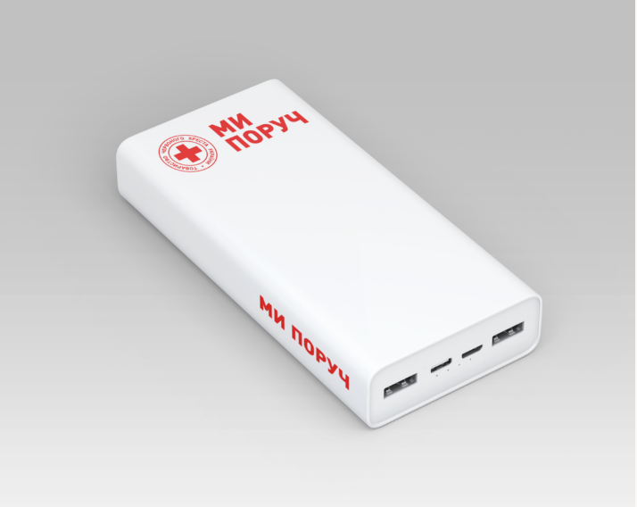 | 100
Доставка: цінова пропозиція включає завантажувальні, розвантажувальні роботи та доставку товару транспортом Постачальника на адресу: м. Київ, вул. Пушкінська, 30.
Термін доставки: _________________
Умови оплати: _________________
Подаючи свою пропозицію ми підтверджуємо повну комплектацію та відповідність зазначеному у оголошенні описі.
Керівник організації/ФОП: _________________________ ( ____________________)
МП підпис ПІБ

